Braas Achat 12V Dunkelbraun Firstanschluss-Ortgang LI f.Vollk.First

BMI Deutschland BRAAS

Eigenschaften

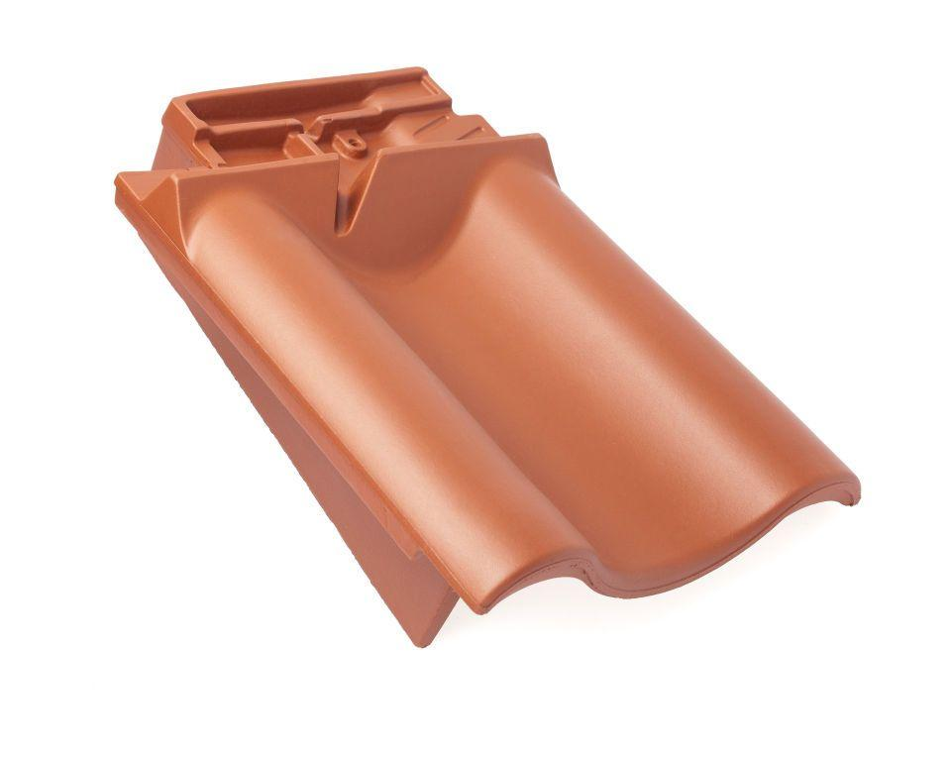

GTIN:

4019503126830

HAN:

09009201

Art Formziegel

Firstanschluss-Giebelortgangs-Ziegel

Farbton

dunkelbraun

Format

Ganzer Ziegel

Oberfläche

engobiert

Breite (mm)

330,00

Länge (mm)

449,00

Ausrichtung

links

Farbtonbezeichnung Hersteller

Dunkelbraun